Фамилия, исем__________________________________ Класс _____

Музыкадан тест, 4 класс

1. Россия Гимнының авторлары:
а) Михалков – Александров
ә) Энтин – Шаинский
б) Лебедев-Кумач – Дунаевский

2. Түбәндәге төшенчәләрне туры килгән билгеләмәләр белән парлагыз:
1. Стаккато. а) Нота исемнәрен атап, авазларның сузынкылыгын һәм югарылыгын төгәл җырлау.
2. Фермата ә) Ноталарның озынлыгын арттыру билгесе.
3. Сольфеджио. б) Нота өстенә яки астына куелган, өзеп-өзеп башкаруны белдергән нокта.

3. Әсәрдә тавышлар бер үк көйне бер-бер артлы соңгарак калып башласалар, күптавышлы музыканың мондый төре ничек атала?
а) ике тавышка җырлау
ә) канон
б) өч тавышка җырлау.

4. Пиано нәрсә ул?
а) көчле яңгыраш
ә) тын яңгыраш
б) бик үк көчле булмаган яңгыраш.

5. Белорус халкының күп кыллы музыка уен коралы. Кылларга 2 таяк белән бәреп уйныйлар.
а) кокле
ә) гөслә
б) цимбал

6. Украин халык биюе:
а) Гопак
ә) Лявониха
б) Лезгинка

7. Рус композиторы:
а) Лист
ә) Глинка
б) Штраус

8. Әрмән халкының яраткан инструменты? а) зурна
ә) пандури
б) чонгури

9. Өч башкаручыдан торган ансамбль:
а) квартет
ә) трио
б) дуэт

10. Әлеге татар композиторларын исемнәре белән парлагыз.
а) Рөстәм Яхин
ә) Әнвәр Бакиров
б) Салих Сәйдәшев
1. 2. 3.
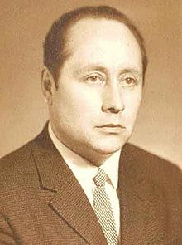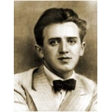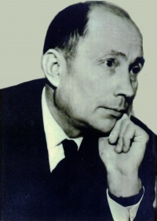

11. Аны “фортепиано җырчысы” дип йөртәләр:
а) Вольфганг Амадей Моцарт
ә) Михаил Глинка
б) Фридерик Шопен

12. «Иван Сусанин» операсын кем иҗат иткән?
а) С.С. Прокофьев
ә) М.И. Глинка
б) П.И. Чайковский

13. Азәрбайҗан халкы музыкантлары ничек атала?
а) ашуг
ә) гусан
б) композитор

14.В.А.Моцарт кайсы ил композиторы?
а) Польша
ә) Австрия
б) Россия

15. Югары ирләр тавышы:
а) бас
ә) баритон
б) тенор

